**Министерство науки и высшего образования Российской Федерации**

Федеральное государственное бюджетное образовательное учреждение высшего образования «Рязанский государственный радиотехнический университет имени В.Ф. Уткина»

Кафедра «ЭВМ»

Технологии программирования

**Отчет о лабораторной работе № 6**

по теме

«Знакомство с case-системой StarUML»

**Выполнили:**

Студенты гр. 045

Анохин В.А.

Вашкулатов Н.А.

**Проверил:**

асс. Хизриева Н.И.

асс. Баранова С.Н.

**Цель работы:** ознакомиться с case-системой StarUML, а также разработать диаграммы для заданной предметной области в данной среде.

**Ход работы:**

**Постановка задачи**. Пусть требуется разработать программное обеспечение для моделирования работы банкомата в банковской сети. Банкомат принимает от клиента карту, взаимодействует с клиентом, соединяется с банком для аутентификации клиента, позволяет выполнять просмотр баланса, выдачу наличных, оплату сотовой связи и перевод денег с одного счета на другой. При запросе клиентом суммы больше присутствующей на счете для VIP-клиентов возможно получение кредита.

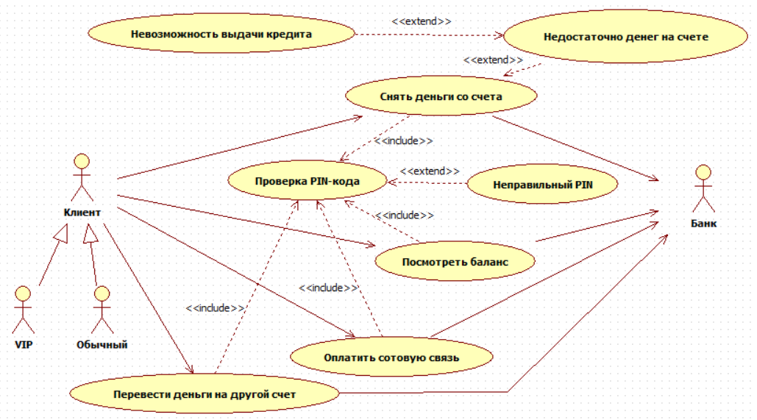

Рисунок 1 – Диаграмма вариантов использования

**Описательная спецификация для ВИ «Снять деньги со счета»**

Актеры: Клиент, Банк.

Цель: Получение требуемой суммы наличными.

Краткое описание: Клиент запрашивает требуемую сумму. Банкомат обеспечивает доступ к счету клиента. Банкомат выдает клиенту наличные.

Предусловие: Банкомат свободен.

|  |  |
| --- | --- |
| **Действие актеров** | **Отклик систем** |
| 1. Клиент вставляет карточку в банкомат |  |
|  | 2. Банкомат предлагает ввести PIN-код |
| 3. Клиент вводит PIN-код. |  |
|  | 4. Банкомат делает запрос в банк с целью проверки PIN-кода. |
| 5. Банк проверяет PIN-код. Если PIN-код неправильный, то выполняется Исключение 1. |  |
|  | 6. Банкомат выводит список допустимых операций:  – снять деньги со счета;  – просмотреть баланс;  – оплатить сотовую связь  – перевести деньги на другой счет |
| 7. Клиент выбирает операцию «Снять деньги со счета». |  |
|  | 8. Банкомат предлагает ввести сумму. |
| 9. Клиент вводит сумму. |  |
|  | 10. Банкомат делает запрос в банк с целью проверки платежеспособности клиента. |
| 11. Банк выясняет состояние счета клиента. Если средств на счете недостаточно, то выполняется Исключение 2. |  |
|  | 12. Банкомат делает запрос в банк на снятие нужной суммы со счета клиента. |
| 13. Банк изменяет состояние счета клиента. |  |
|  | 14. Банкомат выдает клиенту наличные. |
|  | 15. Банкомат возвращает клиенту карточку. ВИ завершается. |

Исключение 1. Неправильный PIN-код

|  |  |
| --- | --- |
| **Действие актеров** | **Отклик системы** |
|  | 1. Банкомат информирует клиента, что PIN-код неправильный. |
|  | 2. Банкомат возвращает клиенту карточку. ВИ завершается. |

Исключение 2. Недостаточно денег на счете

|  |  |
| --- | --- |
| **Действие актеров** | **Отклик системы** |
|  | 1. Банкомат информирует клиента, что денег на его счете недостаточно |
|  | 2. Банкомат делает запрос в банк о возможности выдачи кредита. |
| 3. Банк проверяет возможность выдачи кредита. Если клиент является VIP-клиентом, то выполняется переход к п. 12. основного потока событий. Если клиент обычный, то выполняется Исключение 3. |  |

Исключение 3. Невозможность выдачи кредита

|  |  |
| --- | --- |
| **Действие актеров** | **Отклик системы** |
|  | 1. Банкомат информирует клиента, что получение кредита невозможно. |
|  | 2. Банкомат возвращает клиенту карточку. ВИ завершается. |

**Описательная спецификация для ВИ «Посмотреть баланс»**

Актеры: Клиент, Банк.

Цель: Просмотр баланса.

Краткое описание: Клиент запрашивает отображение баланса на экране. Банкомат обеспечивает доступ к счету клиента. Банкомат отображает баланс.

Предусловие: Банкомат свободен.

|  |  |
| --- | --- |
| Действие актеров | Отклик систем |
| 1. Клиент вставляет карточку в банкомат |  |
|  | 2. Банкомат предлагает ввести PIN-код |
| 3. Клиент вводит PIN-код. |  |
|  | 4. Банкомат делает запрос в банк с целью проверки PIN-кода. |
| 5. Банк проверяет PIN-код. Если PIN-код неправильный, то выполняется Исключение 1. |  |
|  | 6. Банкомат выводит список допустимых операций:  – снять деньги со счета;  – просмотреть баланс;  – оплатить сотовую связь  – перевести деньги на другой счет |
| 7. Клиент выбирает операцию «Просмотреть баланс». |  |
|  | 8. Банкомат делает запрос в банк с целью проверки баланса. |
|  | 9. Банкомат выводит баланс на экран |
|  | 10. Банкомат возвращает клиенту карточку. ВИ завершается. |

**Описательная спецификация для ВИ «Оплатить сотовую связь»**

Актеры: Клиент, Банк.

Цель: Оплата сотовой связи через банк.

Краткое описание: Клиент указывает требуемую сумму и номер телефона. Банкомат обеспечивает доступ к счету клиента. Банкомат делает запрос на перевод на счет телефона.

Предусловие: Банкомат свободен.

|  |  |
| --- | --- |
| **Действие актеров** | **Отклик систем** |
| 1. Клиент вставляет карточку в банкомат |  |
|  | 2. Банкомат предлагает ввести PIN-код |
| 3. Клиент вводит PIN-код. |  |
|  | 4. Банкомат делает запрос в банк с целью проверки PIN-кода. |
| 5. Банк проверяет PIN-код. Если PIN-код неправильный, то выполняется Исключение 1. |  |
|  | 6. Банкомат выводит список допустимых операций:  – снять деньги со счета;  – просмотреть баланс;  – оплатить сотовую связь  – перевести деньги на другой счет |
| 7. Клиент выбирает операцию «Оплатить сотовую связь». |  |
|  | 8. Банкомат предлагает ввести номер телефона. |
| 9. Клиент вводит номер телефона. |  |
|  | 10. Банкомат предлагает ввести сумму. |
| 11. Клиент вводит сумму. |  |
|  | 12. Банкомат делает запрос в банк с целью проверки платежеспособности клиента. |
| 13. Банк выясняет состояние счета клиента. Если средств на счете недостаточно, то выполняется Исключение 2. |  |
|  | 14. Банкомат делает запрос в банк на оплату сотовой связи. |
| 15. Банк изменяет состояние счета клиента. |  |
| 16. Банк выполняет перевод |  |
|  | 17. Банкомат возвращает клиенту карточку. ВИ завершается. |

**Описательная спецификация для ВИ «Перевести деньги на другой счет»**

Актеры: Клиент, Банк.

Цель: Оплата сотовой связи через банк.

Краткое описание: Клиент указывает требуемую сумму и номер счета. Банкомат обеспечивает доступ к счету клиента. Банкомат делает запрос на перевод на другой счет.

Предусловие: Банкомат свободен.

|  |  |
| --- | --- |
| **Действие актеров** | **Отклик систем** |
| 1. Клиент вставляет карточку в банкомат |  |
|  | 2. Банкомат предлагает ввести PIN-код |
| 3. Клиент вводит PIN-код. |  |
|  | 4. Банкомат делает запрос в банк с целью проверки PIN-кода. |
| 5. Банк проверяет PIN-код. Если PIN-код неправильный, то выполняется Исключение 1. |  |
|  | 6. Банкомат выводит список допустимых операций:  – снять деньги со счета;  – просмотреть баланс;  – оплатить сотовую связь  – перевести деньги на другой счет |
| 7. Клиент выбирает операцию «Перевести деньги на другой счет». |  |
|  | 8. Банкомат предлагает ввести номер счета. |
| 9. Клиент вводит номер счета. |  |
|  | 10. Банкомат предлагает ввести сумму. |
| 11. Клиент вводит сумму. |  |
|  | 12. Банкомат делает запрос в банк с целью проверки платежеспособности клиента. |
| 13. Банк выясняет состояние счета клиента. Если средств на счете недостаточно, то выполняется Исключение 2. |  |
|  | 14. Банкомат делает запрос в банк на перевод денег на другой счет. |
| 15. Банк изменяет состояние счета клиента. |  |
| 16. Банк выполняет перевод |  |
|  | 17. Банкомат возвращает клиенту карточку. ВИ завершается. |

**Вывод:** в ходе выполнения данной работы были получены навыки работы с системой StarUML, а также были разработаны диаграммы для заданной предметной области.